SỞ GD & ĐT  Mã đề: 132  TỈNH BẾN TRE  THPT NGUYỄN ĐÌNH CHIỂU  (Đề thi có 40 câu / 4 trang) | ĐỀ THI THỬ THPT QUỐC GIA LẦN 1 NĂM 2017  Môn: KHOA HỌC TỰ NHIÊN – HÓA HỌC  Thời gian làm bài: 50 phút, không kể thời gian phát đề

Cho biết nguyên tử khối của các nguyên tố :
H =1; C = 12; N = 14; O = 16; Na = 23; Mg = 24; Al = 27; S =32; Cl = 35,5; K = 39; Ca = 40; Cr = 52;
Fe = 56; Cu = 64; Zn = 65; Ag = 108; Ba=137.

Câu 1: Oxit nào sau đây là oxit axit
A. CrO B. Al₂O₃ C. CrO₃ D. Fe₂O₃
Câu 2: Kim loại nào sau đây là kim loại kiềm thổ
A. Ca B. Na C. Al D. Fe
Câu 3: Phần trăm khối lượng của nguyên tố oxi trong glucozơ là
A. 44,44% B. 53,33% C. 51,46% D. 49,38%
Câu 4: Tơ nào sau đây thuộc tơ nhân tạo
A. tơ olon B. tơ tằm C. tơ visco D. tơ nilon-6,6
Câu 5: Nhiệt phân hiđroxit Fe (II) trong không khí đến khi khối lượng không đổi thu được
A. Fe₃O₄ B. FeO C. Fe₂O₃ D. Fe
Câu 6: Phản ứng nào sau đây là sai
A. Cr(OH)₃ + NaOH 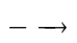 NaCrO₂ + 2H₂O
B. 3Zn + 2CrCl₃ 3ZnCl₂ + 2Cr
C. 2Cr + 3Cl₂ 2CrCl₃
D. 2Na₂CrO₄ + H₂SO₄ Na₂Cr₂O₇ + Na₂SO₄ + H₂O
Câu 7: Dung dịch anilin (C₆H₅NH₂) không phản ứng được với chất nào sau đây
A. NaOH B. Br₂ C. HCl D. HCOOH
Câu 8: Trường hợp nào sau đây tạo sản phẩm là ancol và muối natri của axit cacboxylic
A. HCOOCH=CH-CH₃ + NaOH 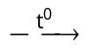 B. HCOOC(CH₃)=CH₂ + NaOH
C. CH₂=C(CH₃)COOH + NaOH D. HCOOCH₂CH=CH₂ + NaOH
Câu 9: Trong công nghiệp, Al được điều chế bằng cách nào dưới đây
A. Điện phân nóng chảy AlCl₃. B. Điện phân dung dịch AlCl₃.
C. Cho kim loại Na vào dung dịch AlCl₃. D. Điện phân nóng chảy Al₂O₃.
Câu 10: Nhận định nào sau đây là đúng
A. Nước cứng là nước chứa nhiều ion HCO₃⁻ và SO₄²⁻
B. Để làm mềm tính cứng của nước cứng vĩnh cửu bằng cách đun nóng.
C. Nước tự nhiên thường có cả tính cứng tạm thời và tính cứng vĩnh cửu.
D. Nước cứng là tác nhân gây ô nhiễm nguồn nước hiện nay.
Câu 11: Một phân tử xenlulozơ có phân tử khối là 15.10⁶, biết rằng chiều dài mỗi mắc xích C₆H₁₀O₅ khoảng 5.10⁻⁷ (mm). Chiều dài của mạch xenlulozơ này gần đúng là
A. 3,0.10⁻² (mm) B. 4,5.10⁻² (mm) C. 4,5.10⁻¹ (mm) D. 3,0.10⁻¹ (mm)
Câu 12: Đốt cháy 0,01 mol este X đơn chức bằng lượng oxi vừa đủ, thu được 448 ml khí CO₂ (đktc). Mặt khác đun nóng 6,0 gam X với dung dịch KOH vừa đủ, thu được lượng muối là :
A. 10,0 gam B. 6,8 gam C. 9,8 gam D. 8,4 gam
Câu 13: Cho 2a mol bột Fe vào dung dịch chứa 5a mol AgNO₃, sau khi phản ứng xảy ra hoàn toàn, thu được dung dịch gồm các chất.
A. Fe(NO₃)₃. B. Fe(NO₃)₂ và Fe(NO₃)₃.
C. Fe(NO₃)₂, AgNO₃. D. Fe(NO₃)₃ và AgNO₃.
Câu 14: Điều khẳng định nào sau đây là sai
A. Al(OH)₃ phản ứng được với dung dịch HCl và dung dịch KOH.
B. Trong các phản ứng hóa học, kim loại Al chỉ đóng vai trò là chất khử?
C. Kim loại Al tan được trong dung dịch H₂SO₄ loãng, nguội.
D. Kim loại Al có tính dẫn điện tốt hơn kim loại Cu.
Câu 15: Hòa tan hết 3,24 gam bột Al trong dung dịch HNO₃ dư, thu được 0,02 mol khí X duy nhất và dung dịch Y chứa 27,56 gam muối. Khí X là
A. NO₂ B. N₂O C. N₂ D. NO
Câu 16: Xà phòng hóa hoàn toàn triglyxerit X trong dung dịch NaOH dư, thu được glyxerol, natri oleat, natri stearat và natri panmitat. Phân tử khối của X là
A. 860 B. 862 C. 884 D. 886
Câu 17: Để phân biệt các dung dịch riêng biệt: anilin, glucozơ và alanin, ta dùng dung dịch nào sau đây
A. NaOH B. AgNO₃/NH₃ C. HCl D. Br₂
Câu 18: Hỗn hợp X gồm FeCl₂ và KCl có tỉ lệ mol tương ứng là 1 : 2. Hòa tan hoàn toàn 16,56 gam X vào nước dư thu được dung dịch Y. Cho dung dịch AgNO₃ dư vào Y, kết thúc phản ứng thu được m gam kết tủa. Giá trị m là
A. 40,92 gam B. 37,80 gam C. 49,53 gam D. 47,40 gam
Câu 19: Số đồng phân cấu tạo ứng với amin có công thức phân tử C₄H₁₁N là.
A. 7 B. 6 C. 8 D. 5
Câu 20: Phát biểu nào sau đây là đúng
A. Xenlulozơ tan tốt trong đimetyl ete.
B. Saccarozơ có khả năng tham gia phản ứng tráng gương.
C. Glucozơ thể hiện tính oxi hóa khi tác dụng với H₂ (xúc tác Ni, tº).
D. Amilozơ và amilopectin là đồng phân của nhau.
Câu 21: Cho V₁ ml dung dịch NaOH 0,4M vào V₂ ml dung dịch H₂SO₄ 0,6M. Sau khi kết thúc phản ứng thu được dung dịch chỉ chứa một chất tan duy nhất. Tỉ lệ V₁ : V₂ là
A. 1 : 3 B. 2 : 3 C. 3 : 2 D. 3 : 1
Câu 22: Hòa tan hết m gam hỗn hợp X gồm Cu và Fe trong dung dịch HCl loãng dư, thu được 0,09 mol khí H₂. Nếu cho m gam X trên vào dung dịch HNO₃ loãng dư, thu được 0,15 mol khí NO (sản phẩm khử duy nhất của N⁺⁵). Giá trị của m là
A. 12,48 gam B. 10,80 gam C. 13,68 gam D. 13,92 gam
Câu 23: Thí nghiệm nào sau đây có phản ứng hóa học xảy ra
A. Cho dung dịch Fe(NO₃)₃ vào dung dịch AgNO₃.
B. Cho Cr₂O₃ vào dung dịch NaOH loãng.
C. Nhỏ dung dịch Br₂ vào dung dịch chứa NaCrO₂ và NaOH.
D. Cho bột Fe vào dung dịch HNO₃ đặc, nguội.
Câu 24: Nhận định nào sau đây là sai
A. Ở điều kiện thường, các amino axit là chất rắn, dễ tan trong nước.
B. Ở trạng thái tinh thể, các amino axit tồn tại ở dạng ion lưỡng cực (muối nội phân tử).
C. Axit glutamic là thuốc hổ trợ thần kinh.
D. Trùng ngưng axit 6-aminohexanoic thu được nilon-6 có chứa liên kết peptit.
Câu 25: Hiđro hóa hoàn toàn a mol chất hữu cơ X mạch hở cần dùng a mol H₂ (xúc tác Ni, t⁰) thu được este Y có công thức phân tử C₄H₈O₂. Số đồng phân thỏa mãn của X là
A. 5 B. 3 C. 4 D. 6
Câu 26: Cho hỗn hợp gồm Na, Ba và Al vào lượng nước dư, thấy thoát ra V lít khí H₂ (đktc); đồng thời thu được dung dịch X và còn lại 1,08 gam rắn không tan. Sục khí CO₂ dư vào X, thu được 12,48 gam kết tủa. Giá trị của V là
A. 1,792 lít B. 3,584 lít C. 7,168 lít D. 8,960 lít
Câu 27: Cho 15,94 gam hỗn hợp gồm alanin và axit glutamic tác dụng vừa đủ với 200 ml dung dịch NaOH 1M, thu được dung dịch X. Cho 450 ml dung dịch HCl 0,8M vào dung dịch X, cô cạn dung dịch sau phản ứng thu được m gam rắn khan. Giá trị m là
A. 32,75 gam B. 33,48 gam C. 27,64 gam D. 33,91 gam
Câu 28: Đun nóng 0,2 mol hỗn hợp X chứa etyl fomat và etyl axetat với dung dịch AgNO₃/NH₃ (dùng dư) thu được 17,28 gam Ag. Nếu thủy phân hoàn toàn 28,84 gam X với dung dịch KOH vừa đủ, thu được m gam muối. Giá trị của m là
A. 37,24 gam B. 26,74 gam C. 31,64 gam D. 32,34 gam
Câu 29: Thực hiện các phản ứng sau:
(1) Cho Na vào dung dịch CuSO₄.
(2) Điện phân dung dịch CuSO₄ bằng điện cực trơ.
(3) Thổi luồng khí H₂ đến dư qua ống nghiệm chứa CuO.
(4) Nung nóng hỗn hợp gồm Al và CuO trong khí trơ.
(5) Cho bột Fe vào dung dịch CuCl₂.
Sau khi kết thúc thí nghiệm, số trường hợp thu được Cu đơn chất là
A. 5 B. 2 C. 4 D. 3
Câu 30: Đốt cháy hoàn toàn 14,24 gam hỗn hợp X chứa 2 este đều no, đơn chức, mạch hở thu được CO₂ và H₂O có tổng khối lượng là 34,72 gam. Mặt khác đun nóng 14,24 gam X với dung dịch NaOH vừa đủ, thu được hỗn hợp Y chứa 2 ancol kế tiếp và hỗn hợp Z chứa 2 muối của 2 axit cacboxylic kế tiếp, trong đó có a gam muối A và b gam muối B (M_{A} < M_{B}). Tỉ lệ gần nhất của a : b là
A. 0,6 B. 1,25 C. 1,20 D. 1,50
Câu 31: Cho hỗn hợp gồm Fe₂O₃ và Cu vào lượng dư dung dịch H₂SO₄ loãng thu được dung dịch X và còn lại một phần rắn không tan. Dung dịch X tác dụng được với bao nhiêu chất trong số các chất sau: Fe, NaNO₃, Cl₂ và KMnO₄
A. 3 B. 2 C. 1 D. 4
Câu 32: Hỗn hợp X chứa hai hợp chất hữu cơ gồm chất Y (C₂H₇O₂N) và chất Z (C₄H₁₂O₂N₂). Đun nóng 9,42 gam X với dung dịch NaOH dư, thu được hỗn hợp T gồm hai amin kế tiếp có tỉ khối so với He bằng 9,15. Nếu cho 9,42 gam X tác dụng với dung dịch HCl loãng dư, thu được dung dịch có chứa m gam muối của các hợp chất hữu cơ. Giá trị của m là
A. 10,31 gam B. 11,77 gam C. 14,53 gam D. 7,31 gam
Câu 33: Cho 17,82 gam hỗn hợp gồm Na, Na₂O, Ba, BaO (trong đó oxi chiếm 12,57% về khối lượng) vào nước dư, thu được a mol khí H₂ và dung dịch X. Cho dung dịch CuSO₄ dư vào X, thu được 35,54 gam kết tủa. Giá trị của a là.
A. 0,08 B. 0,12 C. 0,10 D. 0,06
Câu 34: Cho dãy các chất: triolein; saccarozơ; nilon-6,6; tơ lapsan; xenlulozơ và glyxylglyxin. Số chất trong dãy cho được phản ứng thủy phân trong môi trường kiềm là
A. 6 B. 4 C. 5 D. 3
Câu 35: Thực hiện các thí nghiệm sau
(1) Cho bột Al vào dung dịch NaOH (dư).
(2) Điện phân dung dịch NaCl bằng điện cực trơ, không màng ngăn xốp.
(3) Cho dung dịch KI vào dung dịch chứa Na₂Cr₂O₇ và H₂SO₄.
(4) Dẫn luồng khí NH₃ qua ống sứ chứa CrO₃.
(5) Cho bột Fe vào lượng dư dung dịch FeCl₃.
Số thí nghiệm thu được đơn chất là.
A. 2 B. 4 C. 5 D. 3
Câu 36: Hỗn hợp X chứa các este đều mạch hở gồm hai este đơn chức và một este đa chức, không no chứa một liên kết đôi C=C. Đốt cháy hoàn toàn 0,24 mol X cần dùng 1,04 mol O₂, thu được 0,93 mol CO₂ và 0,8 mol H₂O. Nếu thủy phân X trong NaOH, thu được hỗn hợp Y chứa 2 ancol có cùng số nguyên tử cacbon và hỗn hợp Z chứa 2 muối. Phần trăm khối lượng của este đơn chức có khối lượng phân tử lớn trong X là
A. 22,7% B. 15,5% C. 25,7% D. 13,6%
Câu 37: Thực hiện sơ đồ phản ứng (đúng với tỉ lệ mol các chất) sau:
(1) 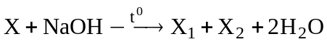 (2) 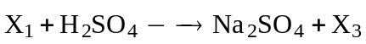
(3) 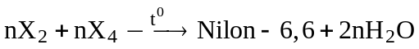 (4) 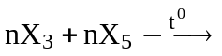 Tơ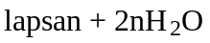
Nhận định nào sau đây là sai?
A. X có công thức phân tử là C₁₄H₂₂O₄N₂. B. X₂ có tên thay thế là hexan-1,6-điamin
C. X₃ và X₄ có cùng số nguyên tử cacbon. D. X₂, X₄ và X₅ có mạch cacbon không phân nhánh. Câu 38: Tiến hành điện phân dung dịch CuSO₄ và NaCl bằng điện cực trơ, màng ngăn xốp với cường dòng điện không đổi, ta có kết quả ghi theo bảng sau:
Thời gian (s) | Khối lương catot tăng | Anot | Khối lượng dung dịch giảm
3088 | m (gam) | Thu được khí Cl₂ duy nhất | 10,80 (gam)
6176 | 2m (gam) | Khí thoát ra | 18,30 (gam)
T | 2,5m (gam) | Khí thoát ra | 22,04 (gam)
Giá trị của t là :
A. 8878 giây B. 8299 giây C. 7720 giây D. 8685 giây
Câu 39: Hỗn hợp E chứa ba peptit đều mạch hở gồm peptit X (C₄H₈O₃N₂), peptit Y (C₇H_{x}O_{y}N_{z}) và peptit Z (C₁₁H_{n}O_{m}N_{t}). Đun nóng 28,42 gam E với dung dịch NaOH vừa đủ, thu được hỗn hợp T gồm 3 muối của glyxin, alanin và valin. Đốt cháy toàn bộ T cần dùng 1,155 mol O₂, thu được CO₂, H₂O, N₂ và 23,32 gam Na₂CO₃. Phần trăm khối lượng của X trong hỗn hợp E là
A. 4,64% B. 6,97% C. 9,29% D. 13,93%
Câu 40: Hòa tan hết 12,06 gam hỗn hợp gồm Mg và Al₂O₃ trong dung dịch chứa HCl 0,5M và H₂SO₄ 0,1M. Sau khi kết thúc phản ứng thu được dung dịch X. Cho từ từ dung dịch NaOH 1M vào dung dịch X, phản ứng được biểu diễn theo đồ thị sau:
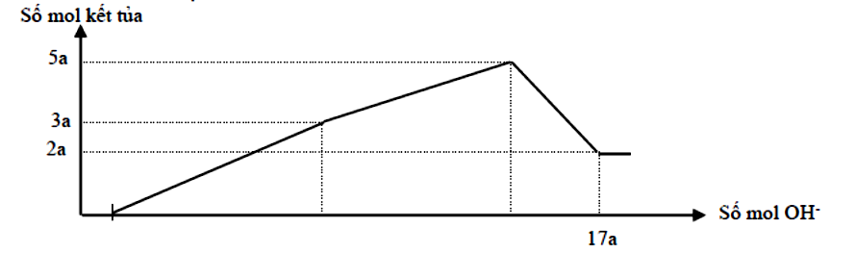
Nếu cho từ từ V ml dung dịch NaOH 0,3M và Ba(OH)₂ 0,1M vào dung dịch X, thu được kết tủa lớn nhất, lấy kết tủa nung ngoài không khí đến khối lượng không đổi thu được m gam rắn khan. Giá trị của m là
A. 37,860 gam B. 41,940 gam C. 48,152 gam D. 53,124 gam

-----------HẾT-----------

PHÂN TÍCH - HƯỚNG DẪN GIẢI
ĐỀ THI THỬ THPT NGUYỄN ĐÌNH CHIỂU LẦN 1

Câu 1: Chọn C.
- CrO, Fe₂O₃ là oxit bazơ, CrO₃ là oxit axit, Al₂O₃ là oxit lưỡng tính.
Câu 2: Chọn A.
Câu 3: Chọn B.
- CTPT của glucozơ là C₆H₁₂O₆ có %O =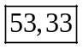
Câu 4: Chọn C.
- Tơ nhân tạo (tơ bán tổng hợp) là tơ có nguồn gốc từ thiên nhiên được pha chế thêm bằng phương pháp hóa học như tơ visco, tơ xenlulozơ axetat …
Câu 5: Chọn C.
- Phương trình: 4Fe(OH)₂ + O_{2(không khí)} 2Fe₂O₃ + H₂O
Câu 6: Chọn B.
- Triong môi trường axit, muối Cr(III) thể hiện tính oxi hóa và dễ bị những chất khử như Zn khử thành muối Cr(II): Zn + 2CrCl₃ ZnCl₂ + 2CrCl₂
Câu 7: Chọn A.
Câu 8: Chọn D.
A. HCOOCH=CH-CH₃ + NaOH HCOONa + CH₃CH₂CHO
B. HCOOC(CH₃)=CH₂ + NaOH HCOONa + CH₃COCH₃
C. CH₂=C(CH₃)COOH + NaOH CH₂=C(CH₃)COONa + H₂O
D. HCOOCH₂CH=CH₂ + NaOH HCOONa + CH₂=CH-CH₂-OH
Câu 9: Chọn D.
Câu 10: Chọn C.
A. Sai, Nước cứng là nước chứa nhiều ion Ca²⁺ và Mg²⁺
B. Sai, Phương pháp đun nóng chỉ có thể làm mềm được nước cứng tạm thời vì trong nước cứng tạm thời có chứa các ion Mg²⁺, Ca²⁺ và 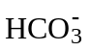 khi đun nóng:
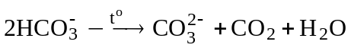 khi đó 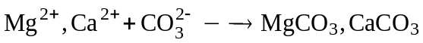(kết tủa)
Lọc bỏ kết tủa ta sẽ thu được nước mềm.
C. Đúng, Trong nước tự nhiên chứa nhiều các ion Ca²⁺, Mg²⁺ và , 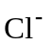, 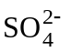 nên có cả tính cứng tạm thời và tính cứng vĩnh cửu.
D. Sai, Nước cứng gây nhiều trở ngại với đời sống hằng ngày và cho các ngành sản xuất như: làm quần áo mục nát, làm giảm mùi vị thức ăn, đóng cặn làm tắc ống dẫn nước, làm hỏng nhiều dung dịch pha chế… nhưng không phải là tác nhân gây ô nhiễm nguồn nước.
Câu 11: Chọn B.
- Ta có:
Câu 12: Chọn D.
- Ta có: 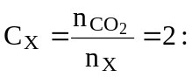 X là C₂H₄O₂ có công thức cấu tạo: HCOOCH₃
- Khi cho 0,1 mol X tác dụng với KOH thu được muối là HCOOK: 0,1 mol ⇒ m_{muối} =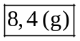
Câu 13: Chọn B.
- Vì 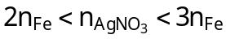nên trong dung dịch sau phản ứng chỉ chứa Fe(NO₃)₂ và Fe(NO₃)₃.
Câu 14: Chọn D.
A. Đúng, Các phản ứng của Al(OH)₃: 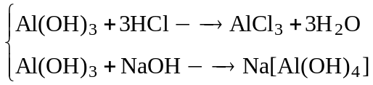
B. Đúng, Al là một kim loại có tính khử mạnh, dễ bị nhường e và chuyển thành Al³⁺.
C. Đúng, Phương trình: 2Al + 3H₂SO₄ Al₂(SO₄)₃ + 3H₂
D. Sai, Chiều giảm dần độ dẫn điện của kim loại: Ag > Cu > Au > Al > Fe.
Câu 15: Chọn B.
- Goị a là số e nhận của X áp dụng: . Vậy X là 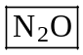.
Câu 16: Chọn A.
- Cho:
Vậy cấu tạo của X là:
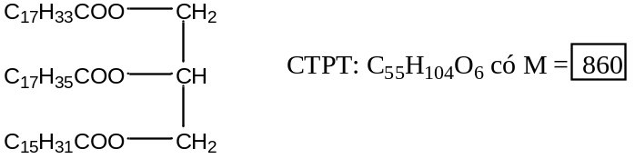
Câu 17: Chọn D.
Thuốc thử | Anilin: C₆H₅NH₂ | Glucozơ: C₆H₁₂O₆ | Alanin: C₃H₇O₂N
Br₂ | Mất màu dung dịch brom và có kết tủa trắng | Mất màu dung dịch brom | Không hiện tượng
Câu 18: Chọn A.
- Quá trình: 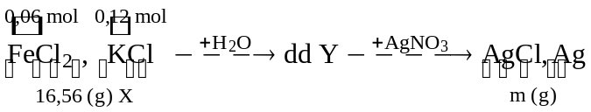
- Kết tủa gồm: 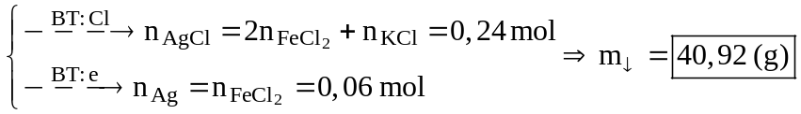
Câu 19: Chọn C.
Đồng phân amin bậc 1 | n- C₄H₉NH₂, CH₃CH(CH₃)CH₂NH₂, CH₃CH₂CH(CH₃)NH₂ và (CH₃)₃CNH₂.
Đồng phân amin bậc 2 | C₂H₅NHC₂H₅, n-C₃H₇NHCH₃ và (CH₃)₂CHNHCH₃.
Đồng phân amin bậc 3 | C₂H₅NH(CH₃)₂.
Vậy amin có CTPT là C₄H₁₁N có 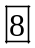 đồng phân cấu tạo.
Câu 20: Chọn C.
A. Sai, Xenlulozơ không tan trong nước ngay cả khi đun nóng và không tan trong dung môi hữu cơ như benzene, ete (trong đó có đimetyl ete)….
B. Sai, Saccarozơ không có khả năng tham gia phản ứng tráng gương.
C. Đúng, Glucozơ (C₆H₁₂O₆) thể hiện tính oxi hóa khi tác dụng với H₂ (xt Ni, t⁰) tạo sorbitol (C₆H₁₄O₆)
D. Sai, Amilozơ và amilopectin là thành chính của tinh bột có công thức là (C₆H₁₀O₅)_{n} trong đó phân tử khối của amilopectin lớn hơn so với amilozơ, vì vậy 2 chất trên không phải đồng phân của nhau.
Câu 21: Chọn D.
- Phương trình:
mol: 0,4V₁ 0,6V₂
- Vì sau phản ứng chỉ thu được 1 chất tan nên phản ứng trên vừa đủ 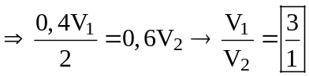
Câu 22: Chọn B.
- Khi cho X tác dụng với HCl loãng ta có: 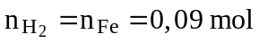
- Khi cho X tác dụng với HNO₃ loãng ta có: 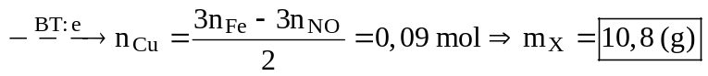
Câu 23: Chọn C.
A . Fe(NO₃)₂ + AgNO₃ : không phản ứng.
B. Cr₂O₃ chỉ phản ứng với NaOH đặc nóng.
C. 3Br₂ + 2NaCrO₂ + 8NaOH 2Na₂CrO₄ + 6NaBr + 4H₂O
D. Cr, Fe và Al bị thụ động hóa với HNO₃ và H₂SO₄ đặc nguội.
Câu 24: Chọn D.
A. Đúng, Ở điều kiện thường, các amino axit là chất rắn, dễ tan trong nước.
B. Đúng, Trong phân tử amino axit, nhóm NH₂ và nhóm COOH tương tác với nhau tạo ion lưỡng cực. Vì vậy amino axit kết tinh tồn tại ở dạng ion lưỡng cực. Trong dung dịch, dạng ion lưỡng cực chuyển một phần nhỏ thành dạng phân tử:
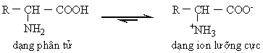
C. Đúng Axit glutamic là thuốc hổ trợ thần kinh.
D. Sai, Trùng ngưng axit 6-aminohexanoic thu được nilon-6 có chứa liên kết peptit.
Liên kết CO-NH trong trường hợp này không phải là liên kết peptit vì không dược tạo ra từ các α - amino axit.
Câu 25: Chọn D.
- Phương trình: 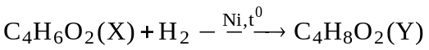
mol: a a a
Vậy X là este mạch hở, không no (có một liên kết C = C) và đơn chức. X có 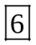 đồng phân là:
HCOOCH=CHCH₃ (cis – trans), HCOOC(CH₃)=CH₂, HCOOCH₂CH=CH₂
CH₃COOCH=CH₂ và CH₂=CHCOOCH₃
Câu 26: Chọn C.
- Quá trình: 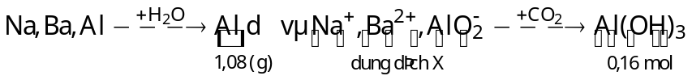
- Ta có:
mà
Câu 27: Chọn A.
- Ta có: 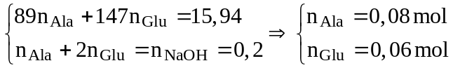
Câu 28: Chọn D.
- Cho 0,2 mol X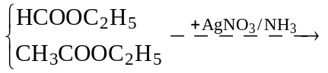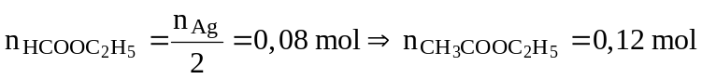
- Cho 28,84 gam X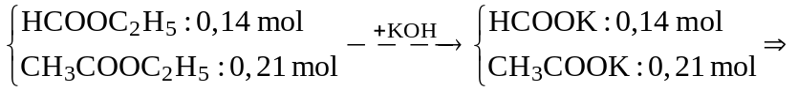m_{muối} =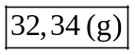
Câu 29: Chọn C.
- Cả 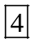 trường hợp thu được Cu đơn chất là (2), (3), (4), (5). Các phản ứng xảy ra:
(1) 2Na + CuSO₄ + 2H₂O Cu(OH)₂ + Na₂SO₄ + H₂
(2) 2CuSO₄ + 2H₂O 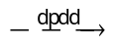 2Cu + 2H₂SO₄ + O₂ (3) H₂ + CuO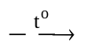Cu + H₂O
(4) 2Al + 3CuO Al₂O₃ + 3Cu (5) Fe + CuCl₂ FeCl₂ + Cu
Câu 30: Chọn B.
- Khi đốt X chứa 2 este no, đơn chức, mạch hở thì ta luôn có: 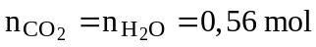
- Ta có: 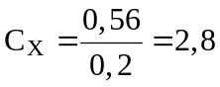. Vì khi cho X tác dụng với NaOH thu được 2 ancol kế tiếp và 2 muối của 2 axit cacboxylic kế tiếp nên 2 este trong X lần lượt là: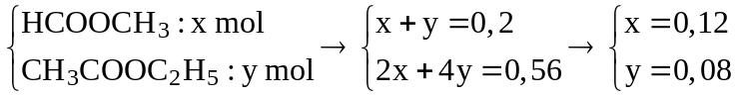
- Hỗn hợp muối Z gồm HCOONa (A): 0,12 mol và CH₃COONa (B): 0,08 mol ⇒ 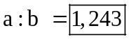
Câu 31: Chọn D.
- Phản ứng: 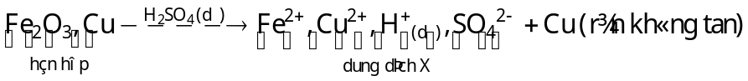 .
- Dung dịch X tác dụng được với chất sau:
Câu 32: Chọn B.
- Cho 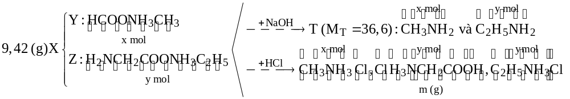
- Hướng tư duy 1: Tính theo khối lượng của từng muối
+ Ta có: 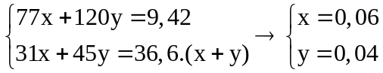 ⇒ m_{muối} =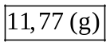
- Hướng tư duy 2: Bảo toàn khối lượng
+ Ta có: n_{HCl} = x + 2y = 0,14 mol 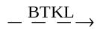 m_{muối} = m_{X} + m_{HCl} - m_{HCOOH} =
Câu 33: Chọn A.
- Quy đổi hỗn hợp thành Na, Ba và O. Ta có :
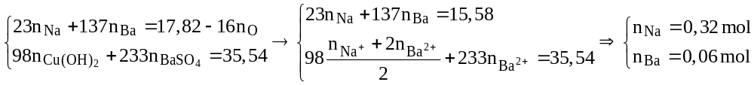
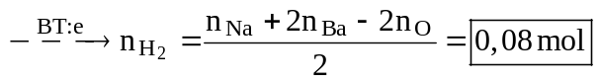
Câu 34: Chọn B.
- Có chất thủy phân trong môi trường kiềm là: triolein; nilon-6,6; tơ lapsan; glyxylglyxin.
Câu 35: Chọn B.
- Có thí nghiệm thu được đơn chất là (1), (2), (3) và (4). Phương trình phản ứng:
(1) 2Al + 2NaOH + 2H₂O 2NaAlO₂ + 3H₂
(2) 2NaCl + 2H₂O 2NaOH + Cl₂ + H₂
(3) 6KI + Na₂Cr₂O₇ + 7H₂SO₄ 4K₂SO₄ + Cr₂(SO₄)₃ + Na₂SO₄ + 3I₂ + 7H₂O
(4) 2NH₃ + 2CrO₃ N₂ + Cr₂O₃ + 3H₂O
Câu 36: Chọn D.
- Ta có: 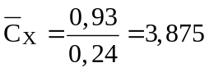. Vì khi thủy phân X trong NaOH thu được 2 ancol có cùng cacbon và 2 muối
⇒ Trong X có 1 chất là HCOOC₂H₅ (A), este đơn chức còn lại là RCOOC₂H₅ (B), este 2 chức (C) được tạo từ etylenglicol C₂H₄(OH)₂ và hai axit cacboxylic HCOOH; RCOOH (trong gốc –R có 1 liên kết đôi C=C)
+ Lúc này k_{A} = 1 ; k_{B} = 2 ; k_{C} = 3. Áp dụng 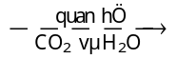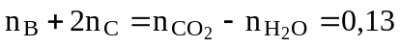 (1)
(2) và n_{A} + n_{B} + n_{C} = 0,24 (3)
+ Từ (1), (2), (3) ta tính được: n_{A} = 0,16 mol ; n_{B} = 0,03 mol ; n_{C} = 0,05 mol
(4) (với C_{B} > 4, C_{C} > 5)
+ Nếu C_{B} = 5 thay vào (4) ta có: C_{C} = 6 ⇒ Thỏa (nếu C_{B} càng tăng thì C_{C} < 6 nên ta không cần xét nữa).
Vậy (B) là CH₂=CH-COOC₂H₅: 0,03 mol ⇒ 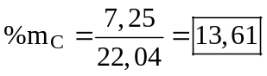
Câu 37: Chọn C.
- Chất X₃ là 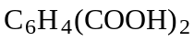có 8 nguyên tử C và X₄ là 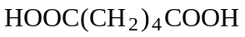có 6 nguyên tử C.
Câu 38: Chọn A.
- Gọi a là số mol của NaCl. Quá trình điện phân xảy ra như sau:
Thời gian (s) | Tại catot | Tại anot
t = 3088  n_{e} = 2x | Cu²⁺ + 2e → Cu  x 2x x | 2Cl⁻ → 2e + Cl₂  2x 2x x
t = 6176  n_{e} = 4x = 0,32 | Cu²⁺ + 2e → Cu  0,16 0,32 0,16 | 2Cl⁻ → 2e + Cl₂  a → 0,5a  2H₂O → 4e + 4H⁺ + O₂  0,32 - a → 0,08 - 0,25a
t = ? | Cu²⁺ + 2e → Cu  0,2 0,4 0,2  2H₂O + 2e → 2OH⁻ + H₂  2y y | 2Cl⁻ → 2e + Cl₂  0,2 0,2 0,1  2H₂O → 4e + 4H⁺ + O₂  2a (0,4 + 2y) - 0,2 → 0,5y + 0,05
- Tại thời điểm t = 3088 có:
- Tại thời điểm t = 6176 (s) có:
- Tại thời điểm t (s) có:
Câu 39: Chọn A.
mà 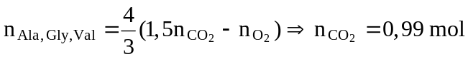
- Quy đổi hỗn hợp E thành C₂H₃ON, CH₂ và H₂O. Lập hệ sau:
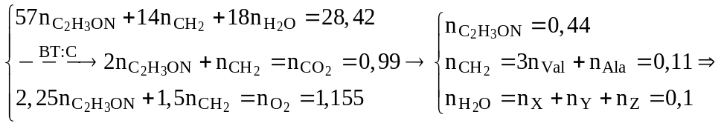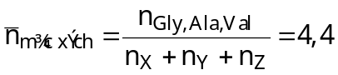
⇒ Trong E có chứa peptit có số mắc xích lớn 4,4 (5, 6 hoặc 7…). Vậy Z là pentapeptit (Gly)₄Ala, X là đipeptit (Gly)₂ và Y là đipeptit AlaVal (không thể là tripeptit (Gly)₂Ala vì khi đó thủy phân hỗn hợp E sẽ không thu được muối của Val).
- Ta có: 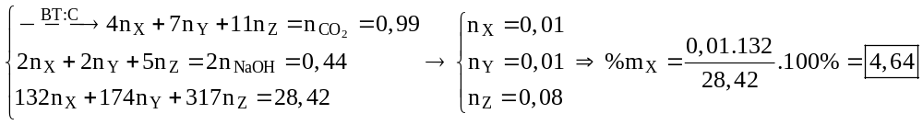
Câu 40: Chọn B.
- Tại vị trí kết tủa không đổi thì: 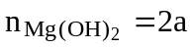
- Tại vị trí kết tủa đạt cực đại thì: 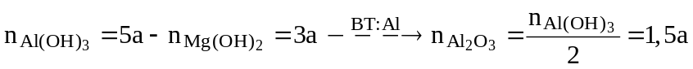
mà
+ Khi đó:
- Xét TH₁ : Al(OH)₃ đạt cực đại. Gọi V lít dung dịch KOH, Ba(OH)₂.
+ Ta có: lít
+ Nhận thấy:
⇒ m_{rắn}
- Vì trường hợp thì lượng Al(OH)₃ và BaSO₄ đã kết tủa cực đại nên ta không xét trường hợp tiếp theo.

----------HẾT----------

